ГОСТ EN 13886-2013 Машины и оборудование для пищевой промышленности. Котлы варочные с механизированной мешалкой или миксером. Требования безопасности и гигиены
ГОСТ EN 13886-2013
Группа Г70
МЕЖГОСУДАРСТВЕННЫЙ СТАНДАРТ
Машины и оборудование для пищевой промышленности
КОТЛЫ ВАРОЧНЫЕ С МЕХАНИЗИРОВАННОЙ МЕШАЛКОЙ ИЛИ МИКСЕРОМ
Требования безопасности и гигиены
Food processing machinery. Cooking kettles equipped with powered stirrer or mixer. Safety and hygiene requirements
МКС 67.260
Дата введения 2016-01-01
Предисловие
Цели, основные принципы и порядок проведения работ по межгосударственной стандартизации установлены ГОСТ 1.0-92 "Межгосударственная система стандартизации. Основные положения" и ГОСТ 1.2-2009 "Межгосударственная система стандартизации. Стандарты межгосударственные, правила и рекомендации по межгосударственной стандартизации. Правила разработки, принятия, применения, обновления и отмены"
Сведения о стандарте
1 ПОДГОТОВЛЕН Федеральным государственным унитарным предприятием "Всероссийский научно-исследовательский институт стандартизации и сертификации в машиностроении" (ВНИИНМАШ)
2 ВНЕСЕН Федеральным агентством по техническому регулированию и метрологии (Росстандарт)
3 ПРИНЯТ Межгосударственным советом по стандартизации, метрологии и сертификации (протокол от 14 ноября 2013 г. N 44)
За принятие проголосовали:
Краткое наименование страны  по МК (ИСО 3166) 004-97 | Код страны по  МК (ИСО 3166) 004-97 | Сокращенное наименование национального органа по стандартизации
Беларусь | BY | Госстандарт Республики Беларусь
Россия | RU | Росстандарт
Узбекистан | UZ | Узстандарт
4 Приказом Федерального агентства по техническому регулированию и метрологии от 17 апреля 2014 г. N 369-ст межгосударственный стандарт ГОСТ EN 13886-2013 введен в действие в качестве национального стандарта Российской Федерации с 1 января 2016 г.
5 Настоящий стандарт идентичен европейскому региональному стандарту EN 13886:2005+А1:2010* Food processing machinery - Cooking kettles equipped with powered stirrer and/or mixer - Safety and hygiene requirements (Оборудование для пищевой промышленности. Котлы варочные с механизированной мешалкой и/или миксером. Требования безопасности и гигиены).
________________
Перевод с английского языка (en).
Сведения о соответствии межгосударственных стандартов ссылочным европейским региональным стандартам приведены в дополнительном приложении ДА.
Степень соответствия - идентичная (IDT)
6 ВВЕДЕН ВПЕРВЫЕ
Информация об изменениях к настоящему стандарту публикуется в указателе "Национальные стандарты" (по состоянию на 1 января текущего года), а текст изменений и поправок - в ежемесячном информационном указателе "Национальные стандарты". В случае пересмотра (замены) или отмены настоящего стандарта соответствующее уведомление будет опубликовано в ежемесячном информационном указателе "Национальные стандарты". Соответствующая информация, уведомления и тексты размещаются также в информационной системе общего пользования - на официальном сайте Федерального агентства по техническому регулированию и метрологии в сети Интернет
Введение
Применение варочных котлов с механизированной мешалкой или миксером связано с различными механическими и иными рисками.
Стандарт применим для безопасной эксплуатации машин, включая опасности, связанные с несоблюдением гигиенических требований.
Настоящий стандарт является стандартом типа С, согласно EN ISO 12100-1.
Соответствующее оборудование, а также объем рисков, опасных ситуаций и случаев, связанных с эксплуатацией данных машин, рассматриваемых в настоящем стандарте, приведены в области применения.
Если положения, содержащиеся в настоящем стандарте типа С, отличаются от требований, содержащихся в стандартах типа А или В, то для машин, спроектированных и сконструированных в соответствии с требованиями стандарта типа С, требования настоящего стандарта будут иметь приоритет по сравнению с другими стандартами.
Термины, применяемые в настоящем стандарте, выделены полужирным шрифтом.

1 Область применения
1.1 Настоящий стандарт определяет связанные с безопасностью и гигиеной требования к конструкции и изготовлению варочных котлов, оснащенных мешалкой или миксером, учитывая при этом установку оборудования, эксплуатацию и очистку, удаление остатков продуктов, загрузку, технический уход и замену инструментов.
Варочные котлы с механизированной мешалкой или миксером применяются для варки, измельчения и смешивания холодных и теплых продуктов питания (далее - котел).
Примечание - Котел является стационарной машиной, оборудованной опрокидывающим механизмом с ручным и механизированным управлением.
Настоящий стандарт описывает варочный котел, оснащенный смесителем и/или миксером, имеющим следующие технические характеристики:
- котлы могут работать на электрическом, газовом (см. EN 125 и EN 161), паровом и водяном обогреве;
- объем котла от 30 до 600 л;
- максимальная мощность до 80 кВт;
- скорость вращения инструментов мешалки: от 10 до 200 мин;
- максимальная скорость вращения инструментов миксера: 3000 мин.
Котлы, входящие в область применения настоящего стандарта, не предназначены для промывки водяной струей высокого давления.
Настоящий стандарт описывает существенные опасности, возникающие во время ввода в эксплуатацию, эксплуатации, чистки и технического обслуживания варочных котлов при их использовании с соблюдением правил и условий, установленных изготовителем.
1.2 Настоящий стандарт не распространяется:
- на бытовые приборы (например, объем котла менее 30 л);
- планетарные смесители, на которые распространяется EN 454;
- куттеры, на которые распространяется EN 12852;
- варочные котлы без механизированной мешалки или миксера с опрокидывающейся вручную емкостью.
1.3 Настоящий стандарт не рассматривает риски, возникающие у двустенных котлов при повышенном давлении.
Примечание - В зависимости от давления и объема камеры нагнетания двустенных емкостей на европейском рынке варочный котел может подпадать под область применения директивы о сосудах, работающих или находящихся под давлением (97/23/ЕС).
1.4 Опасности, связанные с шумом, у данных котлов не рассматривают как существенные. Однако изготовитель подобных котлов не освобожден от принятия мер, направленных на снижение уровня шума.
1.5 Возможные опасности, связанные с вибрацией этих котлов, не рассматривают как существенные, и методы испытаний не приводят.
1.6 Возможные опасности, связанные с использованием газа для нагревания в настоящем стандарте.
1.7 Настоящий стандарт не применим к котлам, изготовленным до его опубликования.

2 Нормативные ссылки
Для применения настоящего стандарта необходима приведенная ниже документация*. Если ссылка датирована, то актуальным является только указанное издание. Если ссылка не датирована, актуальным является последнее издание соответствующего документа (включая все изменения).
_______________
* Таблицу соответствия национальных стандартов международным см. по ссылке. - Примечание изготовителя базы данных.
EN 614-1:2006 Safety of machinery - Ergonomic design principles - Part 1: Terminology and general principles (Безопасность машин и механизмов. Эргономические принципы проектирования. Часть 1. Терминология и общие принципы)
EN 953 Safety of machinery - Guards - General requirements for the design and construction of fixed and movable guards (Безопасность машин и механизмов. Защитные ограждения. Общие требования к форме и конструкции стационарных и подвижных защитных ограждений)
EN 1037 Safety of machinery - Prevention of unexpected start-up (Безопасность машин. Предупреждение внезапного старта)
EN 1088:1995 Safety of machinery - Interlocking devices associated with guards - Principles for design and selection (Безопасность машин и механизмов. Блокировочные устройства с предохранительным зажимом и без него. Основные принципы проектирования и отбора)
EN 1672-2:2005 Food processing machinery - Basic concepts - Part 2: Hygiene requirements (Оборудование для производства пищевых продуктов. Основные понятия. Часть 2. Требования гигиены)
EN 60204-1:2006 Safety of machinery - Electrical equipment of machines - Part 1: General requirements (Безопасность машин и механизмов. Электрооборудование промышленных машин. Часть 1. Общие требования)
EN 60529:1991 Degrees of protection provided by enclosures (IP code) (Степени защиты, обеспечиваемые корпусами (код IP))
EN ISO 3744:1995 Acoustics - Determination of sound power levels and sound energy levels of noise sources using sound pressure - Engineering methods for an essentially free field over a reflecting plane (Акустика. Определение уровней звуковой мощности и уровней звуковой энергии источников шума с использованием звукового давления. Технические методы в условиях свободного звукового поля над отражающей поверхностью)
EN ISO 4287:1998 Geometrical product specifications (GPS) - Surface texture. Profile method - Terms, definitions and surface texture parameters (Геометрическая характеристики изделий (GPS). Структура поверхности. Профили. Термины, определения и параметры структуры)
EN ISO 4871:1996 Acoustics - Declaration and verification of noise emission values of machinery and equipment (Акустика. Заявленные значения шумоизлучения машин и оборудования и их проверка)
EN ISO 11201 Acoustics - Noise emitted by machinery and equipment - Determination of emission sound pressure levels at a work station and at other specified positions in an essentially free field over a reflecting plane with negligible environmental corrections (Акустика. Шум, издаваемый машинами и оборудованием. Измерение уровней звукового давления шума на рабочем месте и в других установленных местах свободного звукового поля над отражающей поверхностью с пренебрегаемыми поправками на воздействия окружающей среды)
EN ISO 12100-1:2003 Safety of machinery - Basic concepts, general principles for design - Part 1: Basic terminology, methodology (Безопасность машин. Основные понятия, общие принципы расчета. Часть 1. Основная терминология, методология)
EN ISO 12100-2:2003 Safety of machinery - Basic concepts, general principles for design - Part 2: Technical principles (Безопасность машин. Основные понятия, общие принципы расчета. Часть 2. Технические принципы)
EN ISO 13732-1:2008 Ergonomics of the thermal environment - Methods for the assessment of human responses to contact with surfaces - Part 1: Hot surfaces (Эргономика термальной среды. Методы оценки реакции человека при контакте с поверхностью. Часть 1. Горячие поверхности)
EN ISO 13849-1:2008 Safety of machinery - Safety-related parts of control systems - Part 1: General principles for design (Безопасность машин. Детали систем управления, связанные с обеспечением безопасности. Часть 1. Общие принципы проектирования)
EN ISO 13857:2008 Safety of machinery - Safety distances to prevent hazard zones being reached by upper and lower limbs (Безопасность машин. Безопасные расстояния для обеспечения недоступности опасных зон для верхних и нижних конечностей)

3 Термины и принцип действия

3.1 Термины
В настоящем стандарте применены термины по EN ISO 12100-1, а также следующие термины с соответствующими определениями:
3.1.1 номинальный объем (nominal volume): Спроектированный производителем объем, указанный в литрах.
3.1.2 общий объем (total volume): Общий объем в литрах, которые физически может вместить котел.
3.1.3 узел мешалки (stirrer): Узел, который работает со скоростью вращения (от 10 до 200 мин) для смешивания.
3.1.4 узел миксера (mixer): Узел, который работает со скоростью вращения (до 3000 мин) для измельчения.
3.2 Принцип действия
Существует два основных типа варочных котлов с механизированными мешалками или миксерами. Принципиальные различия состоят в расположении приводного механизма мешалки или миксера по отношении к котлу (см. рисунок 1).
Для котлов определены два типа:
Тип 1: Котел с механизированной мешалкой с верхним приводом.
Приводимая в движение двигателем мешалка может применяться на двух смонтированных вместе котлах, обеспечивая вращение заключенного в корпус приводного устройства между двумя котлами. Мешалка стопорится в нейтральном положении одного из котлов или может быть закреплена на одном из котлов или между несколькими котлами, которые приводятся в движение, например, с применением потолочного подвесного пути [см. рисунок 1.1а), 1.1.b) и 1.1с)].
Тип 2: Котел с механизированной мешалкой, с нижним приводом [см. рисунок 1.2а), 1.2b) и 1.2с)].

Рисунок 1 - Типы варочных котлов
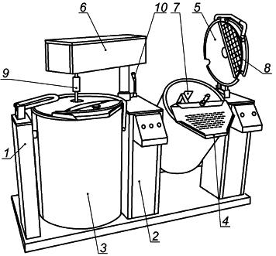
а) Два связанных друг с другом котла, с верхним приводом мешалки, которая может совершать возвратно-поступательные вращения между котлами

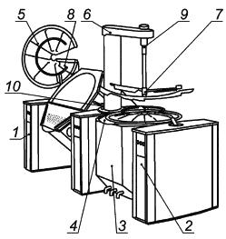
b) Два связанных друг с другом котла и работающие котлы, с верхним приводом мешалки, которая может совершать вращения между котлами
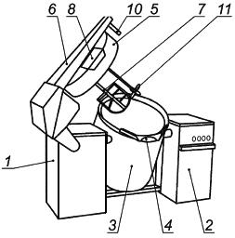
с) Отдельно работающий котел, с верхним приводом мешалки
1 - опора; 2 - панель управления; 3 - котел; 4 - слив; 5 - откидная крышка; 6 - корпус привода; 7 - приводная мешалка; 8 - заливное отверстие; 9 - стопорное устройство мешалки; 10 - стопорное устройство приводимой в движение мешалки на котле; 11 - миксер
Рисунок 1.1 - Тип 1 - Работающий котел, с верхним приводом мешалки

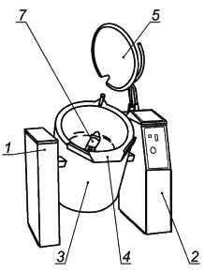
а) Котел с нижним приводом мешалки
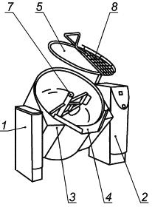

b) Котел с нижним приводом мешалки
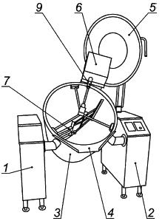
с) Котел с нижним приводом мешалки
1 - опора; 2 - панель управления; 3 - котел; 4 - слив; 5 - откидная крышка; 6 - корпус привода; 7 - приводная мешалка; 9 - стопорное устройство мешалки;
Рисунок 1.2 - Тип 2 - Котлы с нижним приводом мешалки
Рисунок 1 - Типы варочных котлов

4 Перечень опасностей

4.1 Общие положения
Данный раздел содержит описание всех рисков, опасных ситуаций и явлений, которые установлены в ходе соответствующей оценки рисков и для устранения или уменьшения которых требуется предпринимать определенные меры.

4.2 Механические опасности
4.2.1 Доступ к опасным зонам
Механические опасности, которые могут возникнуть от контакта оператора с движущимися деталями, опрокидывающимися устройствами и приводом.
Опасности могут возникать в следующих зонах:
зона 1 - мешалка: зазор между кромкой мешалки и стенкой емкости, а также закрепленными на них деталями. Опасности, связанные с отрезанием, раздавливанием и захватом ладоней, пальцев и рук.
миксер: Прямой доступ к движущимся деталям. Опасности, связанные с отрезанием, раздавливанием рук, ладоней и пальцев;
зона 2 - привод: Опасности, связанные с затягиванием частей тела;
зона 3 - функция опрокидывания: между движущимся котлом и фиксированными деталями котла. Опасности, связанные с раздавливанием частей тела;
зона 4 - функция опрокидывания: свободное движение котла по причине неисправности механизма опрокидывания. Опасности, связанные с ударом корпусом котла оператора;
зона 5 - крышка: падение крышки. Опасности, связанные с раздавливанием ладоней и пальцев.

Рисунок 2 - Зоны опасности варочного котла
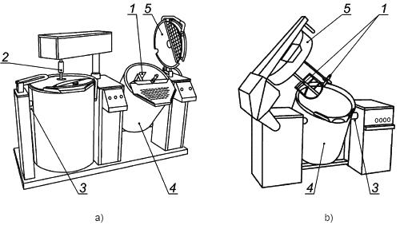
1 - зона 1; 2 - зона 2; 3 - зона 3; 4 - зона 4; 5 - зона 5
Рисунок 2.1 - Зона опасности для котлов типа 1
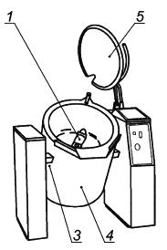
1 - зона 1; 3 - зона 3; 4 - зона 4; 5 - зона 5
Рисунок 2.2 - Зона опасности для котлов типа 2
Рисунок 2 - Зоны опасности варочного котла
4.2.2 Потеря устойчивости
Опасности, связанные с раздавливанием частей тела и ударами.
4.2.3 Неправильный монтаж котла и комплектующих
Опасности, связанные с ударами по пальцам, ладоням и частям тела.
4.3 Электрические опасности
Опасность поражения электрическим током при прямом или непрямом контакте с токопроводящими деталями и вследствие непреднамеренного пуска котла.

4.4 Опасности, связанные с несоблюдением гигиенических требований
Невозможность эффективной и основательной очистки зон разбрызгивания и пищевых зон.
Загрязнение пищевых продуктов питания нежелательными веществами, включая пищевые остатки, микробы, а также остатки жидких моющих средств и средств дезинфекции.

4.5 Опасности, связанные с несоблюдением эргономических требований
К несоблюдению эргономических требований относится неудобное расположение элементов управления, травмы, связанные с обжиганием конечностей горячей крышкой, подъемом тяжестей, неправильным положением корпуса оператора.

4.6 Опасности, связанные с нагревом
Горячий продукт, который может разбрызгиваться из котла из-за его переполнения или слишком высокой скорости работы мешалки или во время опрокидывания котла.
Пар при открытии крышки котла.
Крышка и рабочие поверхности, с которыми контактирует оператор во время работы котла.
Температура наружной поверхности котла.
Разбрызгивание по причине повреждения механизма опрокидывания и/или неспособности сливной трубы обеспечить контролируемый поток продукта во время непрерывного опрокидывания котла.
Непреднамеренный слив содержимого котла.

5. Требования безопасности

5.1 Общие положения
Варочные котлы должны соответствовать требованиям безопасности, приведенным в этом разделе. Дополнительно следует соблюдать требования EN ISO 12100-1 и EN ISO 12100-2, которые касаются несущественных опасностей, связанных с конструкцией машины (например, острые кромки).
Примечание - По рискам, которые уменьшаются при применении стандарта типа В, как например EN ISO 12100-1 и EN ISO 12100-2, EN ISO 13857, EN 563, EN 953, EN ISO 13849-1, EN 1088 и EN 60204-1, изготовитель машин должен провести оценку рисков и опасных ситуаций. Особая оценка рисков и опасных ситуаций является частью общей оценки рисков для варочных котлов.
Если риск, связанный с эксплуатацией котлов, уменьшается благодаря применению требований безопасности, то изготовитель должен предоставить в руководстве по эксплуатации информацию об этих требованиях и обеспечить необходимую подготовку персонала.

5.2 Требования по обеспечению механической безопасности
5.2.1 Общие положения
Обеспечение механической безопасности заключается в предотвращении доступа к движущимся деталям котла, контакт с которым может привести к травмам.
Механические риски должны быть уменьшены с использованием защитных устройств.
Доступ к движущимся деталям должен быть ограничен, если эти детали представляют собой возможную опасность (см. 5.2.2). Контакт с выступающими деталями не должен приводить к травмам.
Все блокирующие устройства в совокупности с защитными устройствами должны соответствовать EN 1088.
Стационарные и подвижные защитные устройства должны соответствовать EN 953.
Уровень безопасности блокирующих устройств должен соответствовать той системе управления, в которую они интегрированы.
Компоненты управления, связанные с блокировкой, должны соответствовать уровню производительности "с" и, как минимум, категории 1 согласно EN ISO 13849-1.
В руководстве по эксплуатации должны содержаться требования по эксплуатации и уходу за этими устройствами.
5.2.2 Доступ к опасным зонам
5.2.2.1 Зона 1
Мешалка должна быть оборудована блокирующим устройством, обеспечивающим функционирование мешалки только при закрытой крышке котла и если мешалка находится в рабочем положении в котле.
При открытии крышки блокирующие устройства должны остановить работу мешалки. Работа мешалки прекращается в течение 2 с.
После закрытия крышки повторное включение мешалки осуществляется оператором.
Минимальное безопасное расстояние должно соответствовать таблице 4 EN ISO 13857, если отверстие находится в крышке, через которое во время работы мешалки могут подаваться ингредиенты.
Если котел наклонен и крышка открыта, то работа мешалки допустима с максимальной скоростью не более 20 мин. Работа мешалки возможна только через блокирующее устройство с автоматическим возвратом в исходное положение. Опрокидывающее устройство функционирует через панель управления с автоматическим возвратом в исходное положение.
Время остановки мешалки должно составлять менее 4 с при работе котла на холостом ходу. Мешалка должна располагаться в нижней половине котла.
У котлов с откидной крышкой крышка должна открываться во время работы машины не более чем на 45 мм.
5.2.2.2 Зона 2
Необходимо предотвратить доступ к опасным зонам привода.
Необходимо предусмотреть защитные ограждения привода (крышка или корпус), если они не являются составной частью котла. При работе хвостовик мешалки должен быть расположен по центру котла и закреплен в приводном устройстве. Все отверстия защитного ограждения должны отвечать требованиям таблицы 4 EN ISO 13857. Защитные ограждения должны быть преимущественно несъемными. Если используются съемные защитные ограждения, то их крепят к машине.
Ось привода и узел крепления мешалки, не закрытые крышкой, должны быть снабжены предохранительным устройством, если:
- ось привода и узел крепления мешалки имеют отверстия и выступающие детали;
- скорость мешалки должна быть 200 мин (только мешалка);
- мешалки располагаются в центре котла и двигаются возвратно-поступательно по вертикали между защитным устройством и верхним приводом;
- длина хвостовика должна иметь минимальную длину, необходимую для фиксации мешалки.
Примечание - Длина хвостика может достигать 300 мм.
5.2.2.3 Зона 3
Котел может опрокидываться ручным или автоматическим опрокидывающим устройством. Котел должен возвращаться в исходное положение независимо от способа опрокидывания. Независимо от положения опрокидывания, если устройство возврата в исходное положение вышло из строя, то котел должен оставаться в этом положении.
При ручном управлении опрокидывающее устройство должно быть сконструировано так, чтобы можно было контролировать движение котла во время всего процесса опрокидывания.
В случае приводимого в движение двигателем опрокидывающего устройства котел должен возвращаться автоматически в исходное положение с помощью устройства управления, которое должно располагаться за пределами опасной зоны, чтобы оператор мог контролировать движение котла во время процесса опрокидывания.
Для предотвращения опасности защемления минимальное расстояние между котлом и защитным упором должно составлять 25 мм.
Минимальное время полного опрокидывания у котлов с приводом должно составлять 20 с.
5.2.2.4 Зона 4
При опрокидывании автоматическим приводом механизм опрокидывания должен быть самоблокирующимся для предотвращения непреднамеренного движения котла в любом положении, если произойдет прекращение подачи электроэнергии.
При ручном управлении процессом опрокидывания котел должен сохранять устойчивость или быть самоблокирующимся.
Это может быть достигнуто конструкцией движущегося механизма.
Котлы с электрическим приводом опрокидывающего механизма должны быть оборудованы предохранительным устройством (предохранительной гайкой), которое в случае сбоя опрокидывающего механизма будет удерживать котел в соответствующем положении. Котлы с гидравлическим приводом опрокидывающего механизма должны быть оборудованы предохранительным устройством (клапаном, предохраняющим шланг от разрыва), если гидравлическая система выходит из строя.
5.2.2.5 Зона 5
Необходимо предотвращать неконтролируемое захлопывание открытых крышек (см. рисунок 1.1).
Крышка должна быть полностью открыта (например, более 10° от устойчивого положения).
5.2.3 Устойчивость
Конструкция котла должна обеспечивать его устойчивость. Котел должен выдержать испытания в соответствии с таблицей 1.
Если котел не выдерживает испытания, указанные в таблице 1, то он должен быть закреплен, а в руководстве по эксплуатации должна быть информация о его правильной установке.
Примечание - Движение котлов с номинальным объемом более 150 л может создавать дополнительные риски. Такие котлы должны быть установлены стационарно, а в руководстве по эксплуатации должны быть указаны дополнительные риски.
Котел, оснащенный тремя ходовыми роликами, должен иметь не менее одного ходового ролика (или комплект ходовых роликов), оснащенных стопорным устройством.
Котел, оснащенный четырьмя ходовыми роликами, должен иметь не менее двухходовых роликов (или комплекты ходовых роликов), оснащенных стопорным устройством.
5.2.4 Неправильный монтаж
Конструкция котла должна гарантировать правильную установку деталей, снимаемых без инструмента, до запуска котла. На практике это в первую очередь касается деталей, снимаемых для очистки.
Дополнительно в руководстве по эксплуатации должны быть указаны условия правильного монтажа и правильной установки деталей.

5.3 Требования по обеспечению электрической безопасности
5.3.1 Общие положения
Система управления должна соответствовать, как минимум, степени защиты IP55 согласно EN 60529, а вся машина, как минимум, степени защиты IP 34.
Электрическое оборудование, например переключатели, не защищенные от попадания воды, например при чистке, должны иметь соответствующую степенью защиты IP согласно EN 60529 и EN 60204-1.
Чтобы предотвратить неожиданный запуск, варочные котлы должны иметь отключающее от сети устройство, соответствующее требованиям EN 1037.
Электрическое оборудование должно соответствовать EN 60204-1 и указанным ниже требованиям.
5.3.2 Требования техники безопасности, связанные с электромагнитной совместимостью
Машины должны быть достаточно защищены от электромагнитных помех для обеспечения безопасной эксплуатации. Кроме того, они не должны становиться причиной возникновения опасных ситуаций, если оборудование подвергается воздействию электромагнитных полей, предусмотренных изготовителем. Изготовитель оборудования конструирует, устанавливает и осуществляет обвязку так, чтобы были учтены все рекомендации поставщиков данных узлов.
5.3.3 Защита от поражения электрическим током
Электрическое оборудование должно соответствовать EN 60204-1 (раздел 6).
5.3.4 Схема питания
Для котлов, питающихся от одной фазы, устройства для обнаружения и прерывания сверхтоков в фазном проводнике должны быть установлены на каждом токоведущем проводнике, находящемся под напряжением в соответствии с EN 60204-1 (пункт 7.2.3).
5.3.5 Повреждение заземления
Для котлов, питающихся от одной фазы и имеющих заземленный нулевой провод, нет необходимости дублировать их электробезопасность системой прерывания сверхтоков в фазном проводнике, соответствующем EN 60204-1 (пункт 9.4.3.1).
5.3.6 Устройство аварийной остановки
Котлы должны быть оснащены одним устройством аварийной остановки по EN 60204-1 (пункт 10.7).
В целом, для котлов не требуется устройство аварийной остановки. При этом следует обратить особое внимание на то, чтобы обычный выключатель находился в зоне доступности оператора.
5.3.7 Корпус двигателя
Двигатель защиты IP23 устанавливается в корпусе (см. EN 60204-1, пункт 14.2).

5.4 Санитарно-гигиенические требования
5.4.1 Общие положения
Котлы конструируются в соответствии с EN 1672-2 и приведенными требованиями. Кроме того, они должны быть сконструированы согласно приложению В.
На рисунке 3 приведены гигиенические зоны согласно EN 1672-2 (пункт 3.4).

Рисунок 3 - Гигиенические зоны
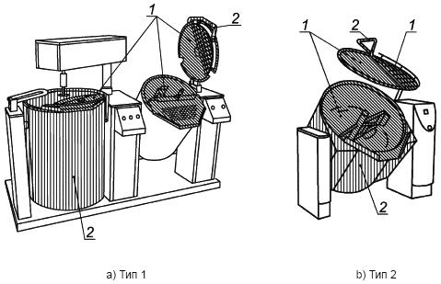
1 - пищевая зона; 2 - зона разбрызгивания
Рисунок 3 - Гигиенические зоны
5.4.2 Пищевая зона
К пищевой зоне согласно EN 1672-2, относятся:
- внутренние поверхности котла;
- мешалка и миксеры;
- внутренняя сторона крышки, закрывающей котел;
- внутренняя и наружная стороны крышки из решетки.
5.4.3 Зона разбрызгивания
К зоне разбрызгивания согласно EN 1672-2, относятся:
- наружная сторона котла;
- наружная сторона крышки;
- ручки.
5.4.4 Непищевая зона
Непищевая зона включает в себя все остальные поверхности котла, которые не были указаны выше.
5.4.5 Качество поверхности
Максимальные шероховатости поверхности должны соответствовать требованиям приложения В.
5.4.6 Чистка котла
Пищевая зона и зона разбрызгивания должны легко очищаться, а где необходимо, дезинфицироваться.
В пищевой зоне и зоне разбрызгивания следует избегать наличия крепежных элементов (винтов, болтов, скоб, если технически в них нет необходимости). В противном случае их стоит выбирать согласно приложению В.
Примечание - Котел не подлежит очистке струей воды под высоким давлением (см. 7.2).

5.5 Требования к эргономическим характеристикам
Должны быть предусмотрены защитные ограждения, приведенные в EN ISO 12100-2 (пункт 4.2) и EN 614-1. Вся информация, необходимая для обеспечения эргономической безопасности, должна быть указана в руководстве по эксплуатации.
Усилие открывания крышки не должно превышать 200 Н согласно EN 1005-3 (пункт 4.2.1). Крышка без привода должна быть оснащена ручкой.
Усилие на ручку для опрокидывания котла не должно превышать 200 Н согласно EN 1005-3 (пункт 4.2.1).

5.6 Требования по обеспечению термической безопасности
Если в крышке отсутствует клапан для выпуска пара, то крышка должна открываться таким образом, чтобы основной поток пара уходил в сторону от оператора котла (например, на задней части крышки). Выпущенный пар должен выводиться вне зон возможного нахождения людей.
Температура ручек при контакте в течение 10 с должна соответствовать требованиям EN ISO 13732-1 (пункт 4.2.1).
Температура наружных стен и деталей котла при контакте в течение 10 с должны соответствовать EN ISO 13732-1 (пункт 4.2.1).
Если технически невозможно выполнить данные условия (например, чугунная крышка, трубы, защитный кожух, мешалка миксера), то в руководстве по эксплуатации должна содержаться информация по остаточным рискам, а также информация по средствам индивидуальной защиты.
Размеры слива должны гарантировать контроль потока во время непрерывного опрокидывания котла.
Примечание - Для ограничения риска разбрызгивания горячего продукта во время процесса опрокидывания скорость опрокидывания определена в 5.2.2.3.
При опрокинутом котле процесс нагрева должен быть остановлен.

6 Методы проверки требований безопасности и выполнения санитарно-гигиенических требований
В разделе приведены методы проверки требований безопасности, указанных в разделе 5.
Проверку требований можно провести осмотром, расчетом, испытаниями, измерениями. Проверку следует проводить на введенном в эксплуатацию котле. Проверку допускается проводить на частично демонтированном котле, что не должно повлиять на результаты испытаний.
Методы контроля приведены в таблице 1.
Таблица 1 - Методы контроля
Раздел | Методы контроля
5.2.2 | Проверка работоспособности, осмотр и измерение
5.2.3 | Машина наклонена на 10° к горизонтальной плоскости. Если при этом часть машины стоит на полу, то машина должна иметь повышенную подпорку под уклоном 10° в самом неблагоприятном направлении. Машину необходимо вернуть в исходное положение.  Если машина закреплена на полу, то изготовитель должен указать в руководстве по эксплуатации значения усилий в точках фиксации.
5.2.4 | Визуальный осмотр
5.3 | Контроль согласно EN 60204-1 (раздел 18)
5.4 | Согласно приложению В
5.5 | Измерение и осмотр
5.6 | Измерение и осмотр. Машина должна быть заполнена водой с максимальной температурой до . Проверку ограничения температуры, заданной в EN 563, проводят в течение 1 с на стенах и 10 с на ручках

7. Информация для потребителя

7.1 Общие положения
Производитель должен предоставить руководство по эксплуатации в соответствии с EN ISO 12100-2 (раздел 6), а также дополнительную информацию, приведенную ниже.

7.2 Руководство по эксплуатации
Руководство по эксплуатации должно соответствовать EN ISO 12100-2 (пункт 6.5). Оно должно содержать следующую специальную информацию:
a) сведения по установке, в том числе:
- размеры всех фиксирующих приспособлений;
- данные о вентиляции;
- порядок подключений котла к сетям энергопитания, системе водоснабжения, газоснабжения, включая необходимые устройства безопасности;
- контроль заземления;
- возможные специфические требования по установке оборудования;
- условия для сборки и монтажа;
- информация о защитных мерах, включая предупреждения о покрытии пола во избежание скольжения;
b) сведения о котле, в том числе:
- вместимость котла в зависимости от перерабатываемых пищевых продуктов;
- подробное описание котла, присоединений, предохранительных устройств и указаний по технике безопасности;
- полные данные об области применения котла;
- данные о массе котла и отдельных деталей при поставке котла в разобранном виде;
- руководство по эксплуатации должно содержать следующие данные согласно приложению А:
- уровень звукового давления, измеренный по шкале А, на рабочем месте, если он превышает 70 дБА. Нужно указать данный шумовой порог менее или более, если уровень звукового давления не превышает 70 дБА. Это также должно быть указано;
- уровень звукового давления, измеренный по шкале С, если он превышает 63 Па (130 дБ относится к 20 мПа);
- уровень звукового давления, измеренный по шкале А, если он превышает 80 дБА.
При необходимости следует указывать коэффициент корреляции, соответствующий данному значению "К". Должны быть описаны условия эксплуатации котла во время проведения измерений и используемые способы измерений;
- данные об электрическом оборудовании и схема подсоединения электрических кабелей;
c) информацию о нормальных условиях эксплуатации:
- описание сигнальных и предупреждающих знаков;
- условия эксплуатации с применением мер безопасности, которым должен следовать потребитель;
- обучение персонала для безопасного управления котлом;
- указание отдельных рисков при ручном управлении, очистке и складировании инструментов, а также специфические требования по технике безопасности;
- меры по обеспечению устойчивости котла указаны в 5.2.3;
- условия промывки котла с применением шлангов или погружением с учетом классификации по степени защиты IP;
- соблюдение эргономических требований персонала (см. 5.5) при эксплуатации и ручной загрузке котлов;
- безопасная утилизация поврежденных по каким-либо иным причинам пищевых продуктов;
- метод очистки пищевой зоны, зоны разбрызгивания, а также непищевой зоны, включая дезинфекцию зоны разбрызгивания и пищевой зоны;
- откручивание фиксаторов и их составных частей, включая стопорные устройства и правильные методы очистки (в отношении положений по технике безопасности), если имеются;
- специальные указания по очистке инструментов, закрепленных элементов и отдельных деталей;
- в случае необходимости: описание работ по наладке и уходу за котлом, проводимые потребителем, а также возможные профилактические меры по уходу за котлом;
- в случае необходимости: указания по наладке и уходу за котлом, включая принятые меры безопасности.
d) сведения о котле
Эксплуатационный журнал должен содержать следующую информацию:
- чертеж котла с указанием мест смазки;
- указания об отключении котла, обеспечивающие безопасные условия во время ремонта, а также указание о мерах предосторожности;
- перечень комплектующих и запасных частей;
e) устойчивость котла:
- соблюдение предпринимаемых мер для обеспечения устойчивости во время эксплуатации, транспортирования, монтажа, демонтажа, в нерабочем состоянии, во время испытаний, а также при возможных неполадках;
f) авария или сбои в работе котла:
- при авариях или сбоях в работе котла предпринимаются соответствующие меры; если предусмотрена блокировка котла, то в руководстве по эксплуатации следует указать способ безопасного снятия блокировки.

7.3 Маркировка
На котле должна быть четко указана следующая информация:
- название фирмы и полный адрес изготовителя;
- наименование котла;
- обязательные обозначения (марка, тип);
_______________
Для машин и сопутствующих продуктов, предназначенных для сбыта на рынке ЕЭЗ, - маркировка СЕ, как описано в применимых Европейских директивах, например, Директиве о машинах.
- дата изготовления (год, месяц);
- обозначение партии;
- заводской (серийный) номер;
- технические характеристики (напряжение в вольтах, частота в герцах, мощность в киловаттах и т.д.);
- номинальный объем котла.

Приложение А (обязательное). Система правил анализа шума. Второй класс точности
Приложение А
(обязательное)
А.1 Определение уровня звукового давления
Определения технических терминов, связанных с шумовыми характеристиками, приведены в EN ISO 12001.
Для проведения измерений микрофон устанавливают перед пультом управления на расстоянии 1 м и на высоте (1,55±0,075) м над полом. Микрофон направляют на котел.
В случае применения двух пультов управления измерения проводят для каждого пульта. Максимальное значение уровня звукового давления учитывают согласно А.8.
А.2 Условия установки и монтажа
Испытательный стенд должен соответствовать требованиям EN ISO 11201 (раздел 6). Условия испытаний должны соответствовать требованиям приложения A EN ISO 3744.
Примечание - Если значение поправочного коэффициента во время испытаний на открытой площадке равно или менее 0,5 дБ, то он не учитывается.
Во время испытаний варочные котлы должны располагаться на ровной, отражающей шум поверхности. При этом котел устанавливают на достаточном расстоянии от отражающих шум стен, потолка или иных объектов.
А.3 Условия эксплуатации
Котел заполняют водой на номинальный объем и запускают на максимальную мощность.
А.4 Измерение
Должно быть измерено усредненное значение уровня звукового давления :
- испытания повторяют для получения более точных данных до тех пор, пока следующие друг за другом три испытания не покажут значения, отличающиеся не более чем на 2 дБА;
- является среднеарифметическим значением данных трех показателей.
Длительность испытания составляет не менее 15 с, без учета времени остановки.
А.5 Точность измерений
Для измерения уровня звукового давления по шкале А в соответствии с EN ISO 11201 применяется стандартная погрешность в интервале от 0,5 до 2,5 дБ.
А.6 Информация, подлежащая регистрации
Информация должна соответствовать EN ISO 11201 (раздел 6).
Регистрируют технические требования, устанавливаемые настоящими правилами испытаний по шуму. Любые отклонения от этих правил и от примененных основополагающих стандартов должны регистрироваться вместе с техническими обстоятельствами, обусловившими такие отклонения.
А.7 Информация, включаемая в протокол испытаний
Информация, которая должна содержаться в протоколе измерения шумовых характеристик, должна соответствовать EN ISO 11204 (раздел 13).
Данная информация должна включать в себя следующее:
- наименование изготовителя; тип, модель, серийный номер и год выпуска котла;
- ссылка на примененный при измерении шумовых характеристик основополагающий(е) стандарт(ы);
- описание условий установки и режима работы котла;
- положение точек измерений при определении уровня звукового давления излучения на рабочем месте оператора;
- значения шумовых характеристик.
А.8 Учет и проверка шумовых характеристик
Заявленное значение шумовой характеристики должно быть представлено в виде двухзначного значения в соответствии с EN ISO 4871.
Следует указывать значение уровня звукового давления излучения (и) и соответствующий коэффициент неопределенности (,).
В заявлении о шумовых характеристиках должно быть указано, что они были получены в соответствии с настоящим стандартом и основополагающими стандартами EN ISO 3743 и EN ISO 11201. В противном случае в протоколе испытаний необходимо точно указать, какие отклонения от правил испытаний по шуму и/или основополагающих стандартов имели место.
При необходимости заявленные шумовые характеристики котла подтверждают в соответствии с EN ISO 4871 путем проведения испытаний при тех же условиях монтажа, режиме работы и условиях испытаний котла, которые были при заявлении шумовых характеристик.

Приложение В (обязательное). Принципы конструирования, обеспечивающие возможность очистки машины
Приложение В
(обязательное)
В.1 Определения
В настоящем приложении используются следующие определения.
В.1.1 легко очищаемые поверхности: Сконструированы и изготовлены с возможностью легкого способа очистки от загрязнения (например, очистка вручную или с помощью губки).
В.1.2 сопряженные поверхности: Поверхности считаются сопряженными, если расстояние между ними менее 0,5 мм.
В.1.3 сочлененные поверхности: Поверхности, между которыми в мелких щелях не застревают небольшие частицы продукта; застрявшие частицы продукта тяжело удалять и это может привести к риску загрязнения.
В.2 Конструкционный материал
При использовании настоящего приложения действуют следующие определения.
В.2.1 Типы материалов
Материалы, соприкасающиеся с пищевыми продуктами, должны соответствовать EN 1672-2 (пункт 5.2).
Некоторые материалы (например, пластмассовые материалы) должны подвергаться общему или специальному испытанию на миграцию в пищевой продукт.
Примечание - Европейскими директивами определены материалы, разрешенные для контакта с пищевыми продуктами (см. также CEN/TR 15623). Допускается также применение материалов, не упомянутых в европейских стандартах, если доказана их совместимость с продуктами питания.
В.2.2 Характеристики поверхностей
Максимальные значения шероховатости согласно EN ISO 4287 должны соответствовать значениям, указанным в таблицах В.1 и В.2.
Таблица В.1 - Характеристики поверхностей для пищевой зоны
Способ обработки | Шероховатость , мкм  Овощные продукты
 | Пищевая зона | Зона разбрызгивания
Цельнотянутый - прокатанный - скрученный | 22 | 34
Литой - формованный | 22 | 34
Механически обработанный | 22 | 34
Литье под давлением:
- металл; | 22 | 34
- пластики | 22 | 34
Сетка - перфорированный листовой металл | Согласно требованиям изготовителя по очистке
Покрытие:
- окраска; | 22 | 34
- пластики; | 22 | 34
- стекло; | 22 | 34
- металл | 22 | 34
Таблица В.2 - Характеристики поверхностей для зоны разбрызгивания
Способ обработки | Шероховатость , мкм  Продукты животного происхождения
 | a |  | b
Цельнотянутый - прокатанный - скрученный | 25 |  | 34
Литой - формованный | 25 |  | 34
Механически обработанный | 25 |  | 34
Литье под давлением:
- металл; | 22 |  | 34
- пластики | 22 |  | 34
Сетка - перфорированный листовой металл | Согласно требованиям изготовителя по очистке
Покрытие:
- окраска; | 22 | 34
- пластики; | 22 | 34
- стекло; | 22 | 34
- металл | 22 | 34
Округленные значения по ISO 4287:1984.
Округленные значения по ISO 4287:1998.
В.3 Конструкция
В.3.1 Соединение внутренних поверхностей
Места соединений должны иметь тот же уровень шероховатости, что и соединяемые поверхности. Они должны быть сконструированы таким образом, чтобы исключать любую возможность возникновения "мертвых" пространств, недоступных для чистки.
В.3.1.1 Соединение внутренних поверхностей, контактирующих с пищевыми продуктами (для пищевой зоны)
Две поверхности должны быть соединены закругленной кромкой радиусом не менее 3 мм, созданной посредством:
- механической обработки (нарезки внутри массы материала);
- сгибания листового металла (сгибания и формовки);
- конструирования в формах с помощью литья, выдавливания и выдувания (см. рисунок В.1);
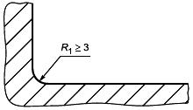
Рисунок В.1 - Пищевая зона
- сварного соединения с шлифовкой и полировкой (см. рисунок В.2).
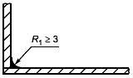
Рисунок В.2 - Пищевая зона
Для внутреннего угла не менее 135° специальных требований к радиусу не существует (см. рисунок В.3).
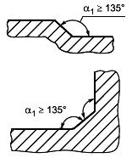
Рисунок В.3 - Пищевая зона
Три поверхности соединяются посредством:
- использования двух округлых кромок, имеющих радиус не менее 3 мм, и третьего закругления, имеющего радиус не менее 7 мм;
- формирования углов не менее 135° таким образом, чтобы расстояние между двумя сгибами было не менее 7 мм (см. рисунок В.4).
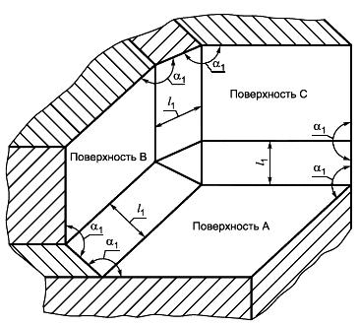
Рисунок В.4 - Пищевая зона
В.3.1.2 Сочленение внутренних поверхностей для зоны распыления
Если две поверхности перпендикулярны, радиус должен быть не менее 1 мм (см. рисунок В.5).
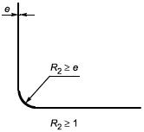
Рисунок В.5 - Зона распыления
Если внутренний угол имеет значение от 60° до 90°, то радиус должен быть не менее 3 мм (см. рисунок В.6).
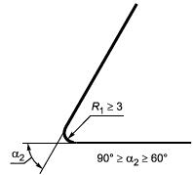
Рисунок В.6 - Зона распыления
При сварном соединении двух перпендикулярных поверхностей сварка должна гарантировать прочность соединения (см. рисунок В.7). При этом рекомендуется выполнять окончательное шлифование.
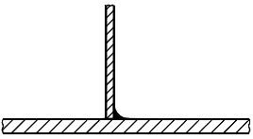
Рисунок В.7 - Зона распыления
В.3.1.3 Сочленение внутренних поверхностей для непищевой зоны
Специальных требований не существует.
В.3.2 Соединение и перекрывание поверхностей
При соединении листов металла необходимо учитывать их расширение и сжатие, связанные с колебаниями температуры.
В.3.2.1 Соединение и перекрывание поверхностей для пищевой зоны
В.3.2.1.1 Соединение поверхностей
Соединение поверхностей осуществляется с помощью непрерывного:
- сварного шва (см. рисунок В.8);
Рисунок В.8 - Пищевая зона
- герметичного и заполненного соединения (см. рисунок В.9).
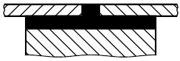
Рисунок В.9 - Пищевая зона
В.3.2.1.2 Перекрывание поверхностей
В случае невозможности изготовления деталей из единой заготовки (например, длинных листовых металлических деталей различной толщины) соединение осуществляется перекрыванием листов, при котором соединяемые поверхности накладываются друг на друга путем:
- непрерывного сварного шва. В этом случае верхняя поверхность должна перекрывать нижнюю поверхность в направлении потока продукта. Конец перекрытия и край должны находиться друг от друга на расстоянии не менее 30 мм (см. рисунок В.10).
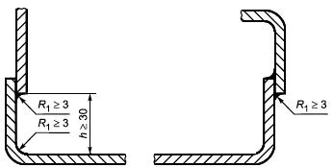
Рисунок В.10 - Пищевая зона
Если это невозможно, соединение следует осуществлять в соответствии с требованиями, относящимися к закругленным сопряжениям в пищевой зоне (см. В.3.1.1 и рисунок В.11);
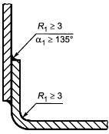
Рисунок В.11 - Пищевая зона
- непрерывной герметизации и стыковки соединения.
Когда общая толщина перекрывающей детали и стыка более 1 мм, верхняя деталь должна быть скошена с целью снижения толщины до не более 1 мм (см. рисунок В.12).
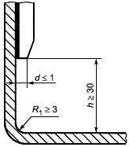
Рисунок В.12 - Пищевая зона
В.3.2.2 Соединение или перекрытие поверхностей для зоны распыления
Поверхности могут быть:
- клепаными посредством профиля, который нельзя удалить или который устанавливается до соединения (см. рисунок В.13);
Рисунок В.13 - Зона распыления
- клепаными путем стыкового соединения (изгиб детали, используемой для соединения, должен иметь боковую длину более 6 мм, а изгиб стыкуемой детали не должен превышать 0,5 мм (см. рисунок В.14);
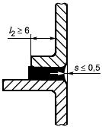
Рисунок В.14 - Зона распыления
- соединенными и приложенными друг к другу (максимальное расстояние между ними не более 0,5 мм) с перекрыванием верхней деталью нижней в направлении потока продукта. Высота перекрытия должна быть не менее 30 мм, чтобы предотвратить утечку жидкости за счет капиллярного эффекта (см. рисунок В.15).
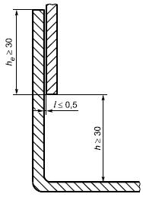
Рисунок В.15 - Зона распыления
В.3.2.3 Соединение и перекрывание поверхностей для непищевой зоны
Особых требований нет.
В.3.3 Крепеж
В.3.3.1 Соединительные детали (крепеж для пищевой зоны)
В.3.3.1.1 Точечные соединения
Согласно ЕН 1672-2 (пункт 5.3.1.3).
В.3.3.1.2 Крепежные системы
Крепежные системы должны быть максимально унифицированными. Изготовитель может назначать метод контроля, чтобы обеспечивать соответствие этим требованиям.
В.3.3.2 Крепеж для зоны распыления
Крепеж, легко поддающийся чистке, выбирают из вариантов, изображенных на рисунке В.16.
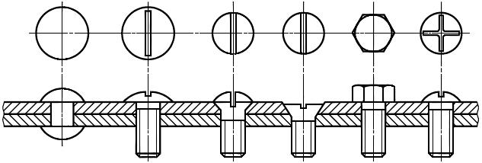
Рисунок В.16
При использовании винтов с внутренним шестигранником, заглубленных в точечные отверстия, конструкция должна соответствовать:
- либо способу крепления, указанному на рисунке 16 для пищевой зоны, вследствие чего изготовитель должен четко указывать в руководстве по эксплуатации требуемые условия чистки (например, использование струи высокого давления);
- либо необходимым параметрам для заглушек герметичных точечных соединений, которые указывает изготовитель.
В.3.3.3 Крепеж для непищевой зоны
Специальных требований нет.
В.3.4 Ножки, опоры и столы для обеспечения чистки пространства под машиной
В.3.4.1 Настольные машины
При конструировании настольных машин должна быть предусмотрена возможность чистки пространства под машиной.
Такие машины могут быть:
- передвигаемыми, для перемещения которых одним человеком требуемое усилие не более 250 Н, а все элементы являются съемными и могут удаляться для чистки. Специальные требования к таким машинам отсутствуют;
- наклоняемыми, для наклона которых требуемое усилие не более максимально доступной массы. Специальные требования к таким машинам отсутствуют.
Однако машины должны быть снабжены специальными элементами для наклонного движения, чтобы гарантировать устойчивость в наклонном положении (соответствующие ножки, средства поддержки и т.п.), а процедура наклона должна быть четко изложена в руководстве по эксплуатации;
- непередвижными и ненаклоняемыми.
Машины снабжаются либо ножками, либо станиной (фундаментом). Для определения минимальной высоты ножек в таблице В.3 представлены минимальные расстояния для доступа , которые позволяют осуществлять чистку поверхностей и должны учитываться при установке машин (см. рисунок В.17).
Таблица В.3
Минимальное расстояние , мм | Минимальная высота ножки , мм
Р120 | Н50
120<Р500 | Н75
500<Р650 | Н100
Р>650 | Н150
Если машина не имеет ножек, она должна быть размещена на станине (рабочем столе) с встроенными постоянными и защищенными креплениями.
Руководство по эксплуатации должно содержать указания по способу крепления.
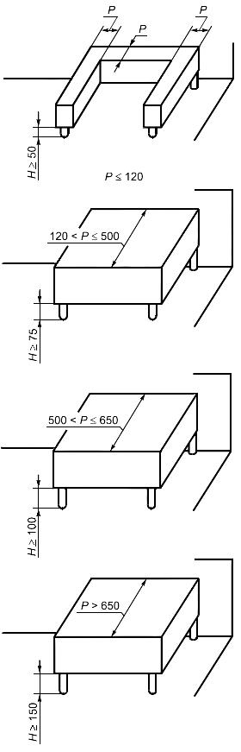
Рисунок В.17 - Станины для машин
В.3.4.2 Машины напольного типа
В.3.4.2.1 Стационарные машины, имеющие или не имеющие станины
Стационарные машины, имеющие или не имеющие станины, следует устанавливать либо на полу со встроенными постоянными и защищенными креплениями [в этом случае руководство по эксплуатации должно содержать указания по способу крепления (см. рисунок В.18)]; либо стационарные машины должны иметь ножки высотой не менее 150 мм.
Если пространство не более 150 мм, высота может быть снижена до 100 мм таким образом, чтобы обеспечивать возможность доступа (см. рисунок В.19).
Если площадь ножки более 1 дм, ножки следует рассматривать как станину со встроенной защитой (см. рисунок В.20).
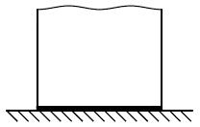
Рисунок В.18

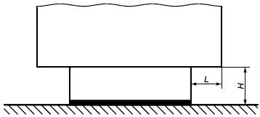
Рисунок В.19

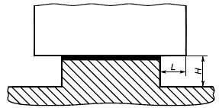
Рисунок В.20
В.3.4.2.2 Передвижные машины
Колеса должны быть доступны для чистки. Пример представлен на рисунке В.21, где имеет большую ширину, перекрывающую окружность колеса.
Если 25 мм, то а 3,5 мм.
Если > 25 мм, то а 6 мм.
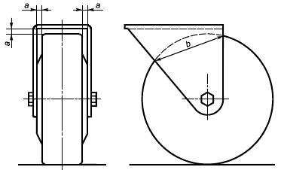
Рисунок В.21
В.3.5 Вентиляционные отверстия
Вентиляционные отверстия следует располагать в непищевой зоне.
Их конструкция должна исключать любые проникания и задержку жидкости в машине.
Когда это возможно, машины, стоящие на полу, должны иметь защиту от проникания грызунов во все технические зоны, поэтому минимальный размер отверстий должен быть не более 5 мм.
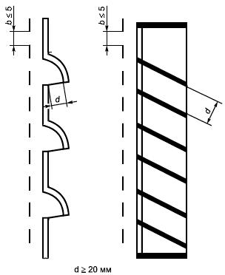
Рисунок В.22
Машины, стоящие на полу, должны иметь защиту от проникания грызунов во все технические зоны машины.
Размер отверстий должен быть не более 5 мм (см. рисунок В.22).
В.3.6 Шарниры
По возможности изготовитель должен исключать все детали вращения из пищевой зоны.
Если наличие деталей вращения в пищевой зоне необходимо:
- они должны легко сниматься;
- если они не снимаются, то все поверхности должны быть доступны.
Конструкция агрегатов с фиксированными деталями должна исключать любое проникание пыли и влаги, скапливания остатков теста. Доступ ко всем трем зонам возможен, когда ширина прохода не менее двукратной глубины . В любом случае эта ширина должна быть более 10 мм (см. рисунок В.23).
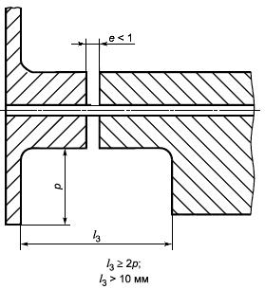
Рисунок В.23
В.3.7 Панель управления
8.3.7.1 Панель управления в непищевой зоне
Панель управления следует располагать в непищевой зоне. При этом должен быть обеспечен доступ к ней для чистки.
8.3.7.2 Панель управления в зоне распыления
Если по техническим причинам невозможно разместить панель управления в непищевой зоне, отдельные органы управления должны иметь поверхности, легкодоступные для чистки.
Расстояние между двумя элементами управления должно быть не менее:
- 20 мм (см. рисунок В.24);
- 12,5 мм, если их высота не более 8 мм (см. рисунок В.25).
Если вышеуказанные требования не могут быть выполнены, элементы управления должны быть защищены колпачком (см. рисунок В.26).
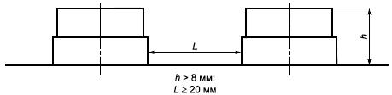
Рисунок В.24
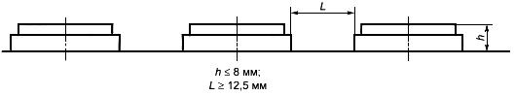
Рисунок В.25

Рисунок В.26
В.4 Проверка соответствия
В.4.1 Материалы
Характеристики материалов проверяют в соответствии с декларацией изготовителя, свидетельствами поставщиков о совместимости с продуктами питания и отчетами о миграционных испытаниях, где это необходимо.
В случае возникновения подозрения, что регулировка в отношении механических нагрузок при определенном нанесении покрытия или материалов (пазы, стыки, блокировки) или химического воздействия (кислые или щелочные вещества, солевой туман) недостаточна, то исследовательская лаборатория обязана потребовать от производителя взятия проб для проведения дополнительных исследований.
Состояние поверхности следует проверять в соответствии с В.2, при этом используют профилометр или путем сравнения визуальных и тактильных образцов.
В.4.2 Конструкция
Проверку проводят на основании чертежей машины с помощью шаблонов на установленных размерах и радиусах.
В.5 Информация по использованию
В.5.1 Руководство по установке
Изготовитель должен передать все необходимые инструкции, обеспечивающие доступ к очистке машины.
В.5.2 Руководство по техническому обслуживанию
Изготовитель должен описать процессы очистки машины (например, тип чистящих средств, чистящие средства, продолжительность и частота очистки) в соответствии с обрабатываемыми продуктами питания и связанными с этим рисками.
В.5.3 Руководство по эксплуатации
Изготовитель должен предоставить перечень всех необходимых мер, обеспечивающих соблюдение нужных гигиенических требований (например, ухудшение состояния поверхности, износ уплотнителей и других деталей).

Приложение ZA (справочное). Связь настоящего европейского стандарта и обязательных требований Директивы ЕС 2006/42/ЕС
Приложение ZA
(справочное)
Настоящий европейский стандарт разработан Европейским комитетом по стандартизации (CEN) по поручению Комиссии ЕС и Европейской ассоциации свободной торговли (EFTA) и реализует основные требования Директивы нового подхода по оборудованию 2006/42/ЕС.
Поскольку настоящий стандарт опубликован в Официальном журнале ЕС в соответствии с этой Директивой и принят в качестве национального стандарта как минимум одной страной - членом ЕС, соответствие настоящего стандарта нормативным классам, входящим в область его применения, обеспечивается подчинением специальным требованиям Директивы, связанной с правилами Европейской ассоциации свободной торговли.
ПРЕДУПРЕЖДЕНИЕ. На продукт(ы), входящий(е) в область применения настоящего стандарта, могут распространяться требования других директив ЕС.
Примечание - Текст настоящего приложения совпадает с текстом приложения ZA "Пункты настоящего Европейского стандарта, касающиеся обязательных требований или других положений Директивы 2006/42/ЕС" EN 13886:2005 и приводится как справочное, поскольку действует только для государств - членов ЕС.

Приложение ДА (обязательное). Сведения о соответствии межгосударственных стандартов ссылочным европейским региональным стандартам
Приложение ДА
(обязательное)
Таблица ДА.1
Обозначение и наименование ссылочного европейского регионального стандарта | Степень соответствия | Обозначение и наименование ссылочного межгосударственного стандарта
EN 614-1:2006 Безопасность машин и механизмов. Эргономические принципы проектирования. Часть 1. Терминология и общие принципы | - | *
EN 953:1997 Безопасность машин и механизмов. Защитные ограждения. Общие требования к форме и конструкции стационарных и подвижных защитных ограждений | IDT | ГОСТ ЕН 953-2002 Безопасность машин. Съемные защитные устройства. Общие требования по конструированию и изготовлению неподвижных и перемещаемых съемных защитных устройств
EN 1037 Безопасность машин. Предупреждение внезапного старта | - | *
EN 1088:1997 Безопасность машин и механизмов. Блокировочные устройства с предохранительным зажимом и без него. Основные принципы проектирования и отбора | IDT | ГОСТ ЕН 1088-2002Безопасность машин. Блокировочные устройства, связанные с защитными устройствами. Принципы конструирования и выбора
EN 1672-2:2005 Оборудование для производства пищевых продуктов. Основные понятия. Часть 2. Требования гигиены | - | *
EN 60204-1:1997 Безопасность машин и механизмов. Электрооборудование промышленных машин. Часть 1. Общие требования | IDT | ГОСТ МЭК 60204-1-2002 Безопасность машин. Электрооборудование машин и механизмов. Часть 1. Общие требования
EN 60529:1991 Степени защиты, обеспечиваемые корпусами (Код IP) | IDT | ГОСТ 14254-96 Степени защиты, обеспечиваемые оболочками (IP)
EN ISO 3744:1995 Акустика. Определение уровней звуковой мощности уровней звуковой энергии источников шума с использованием звукового давления. Технические методы в условиях свободного звукового поля над отражающей поверхностью | MOD | ГОСТ 31275-2002 Шум машин. Определение уровня звуковой мощности источников шума по звуковому давлению. Технический метод в существенно свободном звуковом поле над звукоотражающей плоскостью
EN ISO 4871:1996 Акустика. Заявленные значения шумоизлучения машин и оборудования и их проверка (ISO 4871:1996) | - | *
EN ISO 11201:1995 Акустика. Шум, издаваемый машинами и оборудованием. Измерение уровней звукового давления шума на рабочем месте и в других установленных местах свободного звукового поля над отражающей поверхностью с пренебрегаемыми поправками на воздействия окружающей среды (ISO 11201:1995) | MOD | ГОСТ 30683-2000 Шум от машин. Измерение уровней звукового давления излучения на рабочем месте и в других контрольных точках. Метод с коррекциями на акустические условия
EN ISO 12100-2:2003 Безопасность машин. Основные понятия, общие принципы расчета. Часть 2. Технические принципы (ISO 12100-2:2003) | IDT | ГОСТ ИСО/ТО 12100-2-2002Безопасность оборудования. Основные понятия, общие принципы конструирования. Часть 2. Технические правила и технические требования
EN ISO 13732-1:2008 Эргономика термальной среды. Методы оценки реакции человека при контакте с поверхностями. Часть 1. Горячие поверхности (ISO 13732-1:2006) | - | *
EN ISO 13849-1:2008 Безопасность машин. Детали систем управления, связанные с обеспечением безопасности. Часть 1. Общие принципы проектирования (ISO 13849-1:2006) | - | *
EN ISO 13857:2008 Безопасность машин. Безопасные расстояния для обеспечения недоступности опасных зон для верхних и нижних конечностей (ISO 13857:2008) | - | *
* Соответствующий межгосударственный стандарт отсутствует. До его принятия рекомендуется использовать перевод на русский язык данного международного стандарта. Перевод данного международного стандарта находится в Федеральном информационном фонде технических регламентов и стандартов.
Примечание - В настоящей таблице использованы следующие условные обозначения степени соответствия стандартов:
- IDT - идентичные стандарты;
- MOD - модифицированные стандарты.

Библиография

[1] | EN 125 Устройства контроля пламени для газовых аппаратов. Термоэлектрические устройства контроля пламени
[2] | EN 161 Клапаны отсечные автоматические для газовых горелок и газовых приборов
[3] | EN 454 Оборудование для обработки пищевых продуктов. Планетарные взбивальные машины. Требования безопасности и гигиены
[4] | CEN/TR 1672 Оборудование для пищевой промышленности. Основные принципы. Часть 1. Требования по технике безопасности
[5] | EN 1005-3:2002 Безопасность машин. Физические возможности человека. Часть 3. Рекомендуемые пределы усилий при работе на машинах
[6] | EN 12852 Оборудование для пищевой промышленности. Машины для измельчения, смешивания и взбивания пищевых продуктов. Требования безопасности и гигиены
[7] | CEN/TR 15623 Оборудование для пищевой промышленности. Маршрутная карта. Материалы для области пищевых продуктов
[8] | EN ISO 14121-1 Безопасность машин. Оценка рисков. Часть 1. Принципы

УДК 641.5.06:688.382.3:006.354 | МКС 67.260 | Г70 | IDT
Ключевые слова: безопасность, машины и оборудование, котел варочный, мешалка, требования, методы испытаний

